BÁO CÁO SỬ DỤNG AI CÓ TRÁCH NHIỆM TRONG HỌC TẬP VÀ NGHIÊN CỨU
Họ và tên: Lê Đức Phong
MSV: 25021932
I. Đặt vấn đề
1. Bối cảnh bùng nổ của GenAI trong giáo dục đại học
Sự bùng nổ của Trí tuệ Nhân tạo Tạo sinh (GenAI) như ChatGPT, Claude hay Gemini đang tạo ra bước ngoặt lớn trong giáo dục đại học. Không chỉ dừng lại ở việc tra cứu, GenAI đã trực tiếp tham gia vào quá trình nghiên cứu và sáng tạo nội dung. Sinh viên ngày càng ứng dụng AI sâu rộng vào việc lên ý tưởng, tóm tắt tài liệu và viết luận. Làn sóng này đang tái định hình toàn diện phương pháp tiếp cận tri thức, chuyển từ học tập thụ động sang tương tác và đồng kiến tạo.
2. Lý do cần một khung năng lực và đạo đức
Tuy nhiên, sự can thiệp sâu của AI mang đến những rủi ro đi kèm, đòi hỏi sinh viên phải được trang bị một khung năng lực và đạo đức rõ ràng:
- Về năng lực: Nếu thiếu kỹ năng đặt câu lệnh (prompting), tư duy phản biện và kiểm chứng thông tin, sinh viên rất dễ trở thành nạn nhân của "ảo giác AI" (hallucinations) và dung nạp những kiến thức sai lệch, thiên kiến.
- Về đạo đức: Ranh giới giữa việc dùng AI để hỗ trợ và hành vi đạo văn, gian lận học thuật đang trở nên vô cùng mỏng manh. Sự phụ thuộc thái quá sẽ làm thui chột khả năng tư duy độc lập.
Do đó, một khung định hướng chuẩn mực là yêu cầu cấp thiết. Đây sẽ là "kim chỉ nam" bảo vệ liêm chính học thuật, giúp sinh viên chuyển từ việc bị phụ thuộc sang làm chủ công nghệ và khai thác AI một cách có trách nhiệm.
II. Nghiên cứu & Phân tích Chính sách AI của VinUniversity
1. Tóm tắt nội dung cốt lõi
- Mô hình quản lý AI theo từng cấp độ (AI Assessment Scale - AIAS): Thay vì áp dụng một quy định cứng nhắc cho toàn trường, VinUni sử dụng Thang đánh giá AI (AIAS) cho phép quản lý việc sử dụng AI theo từng cấp độ cụ thể. Các mức độ này trải dài từ:
  - Level 1 (No AI): Cấm hoàn toàn việc sử dụng AI trong bài tập/đánh giá.
  - Level 2 (AI for Planning): Chỉ được phép dùng AI để lên ý tưởng, nghiên cứu và lập kế hoạch (không dùng để viết hay tạo ra sản phẩm cuối).
  - Level 3 (AI for Collaboration) trở lên: Cho phép AI đóng vai trò như một cộng sự, người học có thể sử dụng AI tự do hơn nhưng bắt buộc phải đánh giá phản biện, chỉnh sửa và trích dẫn/thừa nhận (Acknowledgment) một cách minh bạch, tuân thủ đúng hướng dẫn của môn học.
- Định nghĩa về "Liêm chính học thuật" trong kỷ nguyên AI: VinUni khẳng định AI có tiềm năng hỗ trợ học tập nhưng tuyệt đối không được thay thế tư duy, sự phân tích và cách diễn đạt nguyên bản của con người. Việc nộp một bài làm phần lớn do AI tạo ra (AI-generated content) như là tác phẩm của chính mình mà không có sự thừa nhận chính thức bị coi là hành vi gian lận và vi phạm nền tảng của liêm chính học thuật. Sinh viên buộc phải có trách nhiệm kiểm chứng thông tin (Fact-checking) để tránh việc AI "ảo giác" (hallucinate) và phải minh bạch trong việc kê khai công cụ AI đã dùng cũng như các câu lệnh (prompts) tương ứng.
2. Phân tích chiều sâu
- Điểm ưu việt của chính sách: * Trao quyền chủ động: VinUni thấu hiểu rằng mỗi ngành học, mỗi môn học có một đặc thù riêng. Chính sách này rất ưu việt ở chỗ nó trao quyền quyết định hoàn toàn cho giảng viên trong việc lựa chọn mức độ AIAS phù hợp với mục tiêu chuẩn đầu ra của môn học.
  - Tư duy tiến bộ: Nhà trường không chọn cách "cấm đoán cực đoan" - một nỗ lực thường đi vào ngõ cụt trước sự phát triển vũ bão của công nghệ. Thay vào đó, VinUni coi AI như một công cụ thiết yếu để nâng cao sự sáng tạo và năng suất, khuyến khích sinh viên sử dụng AI với tư duy phản biện (Critical Engagement) để phát triển năng lực giải quyết vấn đề.
- Điểm thách thức trên thực tế: * Ranh giới mong manh: Dù đã có Thang đánh giá AIAS phân định các Level, nhưng trên thực tế, khoảng cách giữa việc nhờ AI "gợi ý ý tưởng/lập dàn ý" (Level 2) với việc để AI "viết hộ/viết nháp" (Tier 2 Violation) là rất khó xác định rạch ròi.
  - Khó khăn trong khâu kiểm soát: Các công cụ phát hiện AI (AI detector tools) hiện tại được nhà trường cho phép sử dụng nhưng độ chính xác chưa cao, dễ xảy ra tình trạng dương tính giả hoặc không thể bắt kịp các mô hình ngôn ngữ lớn (LLMs) ngày càng tinh vi. Do đó, việc thu thập bằng chứng xác đáng để chứng minh một sinh viên "vượt quá giới hạn cho phép" đòi hỏi giảng viên phải tốn rất nhiều công sức (như yêu cầu sinh viên nộp bản nháp, lịch sử tra cứu hoặc phỏng vấn trực tiếp để kiểm tra mức độ hiểu bài).
3. Nhận định cá nhân
- Cách tiếp cận của VinUniversity là một bước đi mang tính chiến lược và thực tế, giúp sinh viên không bị tụt hậu mà ngược lại, được chuẩn bị một cách tốt nhất cho "tương lai số" - nơi kỹ năng làm việc chung với AI (AI literacy) sẽ là một đòi hỏi bắt buộc của thị trường lao động.
- Tuy nhiên, mô hình quản trị linh hoạt này giống như một "thanh gươm hai lưỡi", nó đòi hỏi ở người học một tính tự giác cực kỳ cao và một nền tảng đạo đức học thuật vững chắc. Nếu thiếu đi sự tự giác và tinh thần trách nhiệm với sản phẩm của chính mình, sinh viên rất dễ sa đà vào việc ỷ lại công cụ, từ đó làm thui chột năng lực tư duy cốt lõi và đánh mất đi giá trị nguyên bản của quá trình giáo dục đại học.
III. Thực hành Học tập với AI & Sự can thiệp của Con người
1. Nhật ký tương tác (AI Interaction Log)
- Mục tiêu: Lập dàn ý cho bài luận nghiên cứu (2.000 từ) về chủ đề: "Tác động của áp lực đồng lứa (Peer Pressure) trên không gian số đến hội chứng sợ bỏ lỡ (FoMO) của Gen Z tại Việt Nam trong giai đoạn 2025 - 2026".
- Prompt sử dụng (Prompt gốc):
"Hãy đóng vai là một chuyên gia tâm lý học hành vi và xã hội học. Tôi đang viết một bài luận đại học nghiên cứu về tác động của Peer Pressure trên không gian mạng (TikTok, Instagram) đến hội chứng FoMO của Gen Z Việt Nam hiện nay (giai đoạn 2025-2026). Hãy lập cho tôi một dàn ý chi tiết cho bài luận này, bao gồm Đặt vấn đề, Nội dung chính (thực trạng, nguyên nhân, hệ quả), và Giải pháp."
- Kết quả AI trả về:
  - Mở bài: Định nghĩa Peer pressure, FoMO và dẫn dắt vào Gen Z.
  - Thân bài:
    - Phần 1: Thực trạng mạng xã hội bùng nổ khiến Gen Z đối mặt với áp lực nhìn thấy bạn bè thành công (flexing).
    - Phần 2: Nguyên nhân do tâm lý muốn khẳng định bản thân và thuật toán hiển thị của TikTok/Instagram.
    - Phần 3: Hệ quả gây ra lo âu, trầm cảm, chi tiêu quá độ để đuổi theo xu hướng.
  - Kết bài: Kêu gọi sinh viên tự nhận thức và tắt thông báo điện thoại.
2. Đánh giá và Biên tập
- Hạn chế của AI: Nội dung mang tính lý thuyết suông, thiếu số liệu thực tế tại Việt Nam, lập luận nông và giải pháp thiếu tính khả thi.
- Can thiệp phần Nguyên nhân: Mình đã lược bỏ các suy đoán chung chung của AI, bổ sung Lý thuyết So sánh Xã hội (Social Comparison Theory) để làm rõ cơ chế tâm lý, kèm theo số liệu từ báo cáo We Are Social Việt Nam (2026).
- Can thiệp phần Hệ quả: Thay vì chỉ liệt kê "tiêu xài lãng phí" như AI gợi ý, mình đào sâu vào bối cảnh kinh tế: Gen Z dễ rơi vào bẫy tài chính "Mua trước trả sau" (BNPL) để đuổi theo xu hướng.
- Can thiệp phần Giải pháp: Loại bỏ lời khuyên sáo rỗng "tắt điện thoại". Thay thế bằng giải pháp hệ thống: Khuyến khích thực hành JOMO (Joy of Missing Out) và đưa "Sức khỏe tinh thần số" vào giáo dục định hướng.
3. Trích dẫn việc sử dụng AI minh bạch
Trong quá trình thực hiện bài tập này, tôi đã sử dụng công cụ AI để hỗ trợ lên ý tưởng và lập dàn ý. Việc sử dụng được khai báo minh bạch như sau:
- Công cụ sử dụng: Gemini
- Nhà phát triển: Google
- Mục đích sử dụng: Trợ giúp tạo dàn ý thô ban đầu cho bài luận về tác động của Peer Pressure đến hội chứng FoMO của Gen Z.
- Trích dẫn tham khảo: Google. (2024). Gemini [Mô hình ngôn ngữ lớn]. https://gemini.google.com/
IV. Phân tích các vấn đề Đạo đức Học thuật
1. Ranh giới giữa Hỗ trợ và Gian lận
- Hỗ trợ (Công cụ xúc tác): Là khi người học giữ vai trò làm chủ, sử dụng AI để "phá băng" ý tưởng (brainstorming), thu hẹp phạm vi nghiên cứu, hoặc tinh chỉnh ngữ pháp. Điểm mấu chốt là tư duy nguyên bản và quá trình ra quyết định vẫn thuộc về con người.
- Gian lận (Chiếm đoạt tư duy): Là hành vi mang "tư duy của máy" (bài viết, lập luận, mã code do AI tạo ra) đi nộp và nhận là tác phẩm của chính mình. Việc lẩn tránh quá trình tạo ra tri thức này là sự vi phạm trực tiếp tính trung thực - giá trị cốt lõi của môi trường học thuật.
2. Sở hữu trí tuệ & Sự minh bạch
- Các mô hình AI không tự sinh ra kiến thức; chúng được huấn luyện từ lượng dữ liệu khổng lồ do vô số tác giả là con người tạo ra.
- Việc bê nguyên sản phẩm của AI mà không trích dẫn hay khai báo minh bạch chính là hành vi "đạo văn gián tiếp". Người học không chỉ lừa dối hệ thống đánh giá mà còn đang vi phạm trắng trợn quyền sở hữu trí tuệ của những tác giả ẩn danh cấu thành nên dữ liệu nguồn của AI.
3. Nguy cơ thui chột kỹ năng (AI Dependency)
- Sự liên kết hệ quả: Việc lạm dụng AI để gian lận tạo ra một vòng lặp nguy hiểm: Sinh viên "đốt cháy giai đoạn" -> Bỏ qua quá trình vật lộn để tự tư duy và tổng hợp thông tin -> Dẫn đến thui chột kỹ năng viết luận, phân tích và mất đi năng lực tư duy phản biện (Critical Thinking).
- Hệ lụy dài hạn: Thay vì biến AI thành đòn bẩy năng lực, người học tự biến mình thành những phiên bản thụ động, lệ thuộc hoàn toàn vào công nghệ và đánh mất sức cạnh tranh cốt lõi của trí tuệ con người trong kỷ nguyên số.
V. Bộ nguyên tắc ứng xử cá nhân khi sử dụng AI (5 Nguyên tắc hành động)
- Nguyên tắc 1: "Làm chủ tư duy" - AI là cộng sự, không phải tác giả Chỉ sử dụng AI để "phá băng" ý tưởng (brainstorm), lập dàn ý thô, hoặc rà soát lỗi ngữ pháp. Tuyệt đối tự viết bản nháp và hoàn thiện sản phẩm bằng ngôn từ, góc nhìn và lập luận cá nhân của mình.
- Nguyên tắc 2: "Khai báo minh bạch" - Không đạo văn gián tiếp Luôn ghi chú rõ ràng việc sử dụng AI trong bài nộp (ví dụ: công cụ nào, dùng ở khâu nào, prompt là gì). Sự trung thực này bảo vệ bạn khỏi các cáo buộc vi phạm liêm chính học thuật.
- Nguyên tắc 3: "Kiểm chứng chéo" - Miễn nhiễm với ảo giác AI (Fact-check) Không bao giờ đưa trực tiếp số liệu, sự kiện hay trích dẫn do AI tạo ra vào bài làm mà không đối chiếu lại với các nguồn học thuật uy tín (sách, báo cáo khoa học, tạp chí chuyên ngành).
- Nguyên tắc 4: "Bảo mật thông tin" - Tôn trọng Sở hữu trí tuệ Tuyệt đối không đưa các dữ liệu chưa công bố của cá nhân, dữ liệu bản quyền của nhà trường (bài giảng, đề thi), hoặc thông tin nghiên cứu bảo mật lên các công cụ AI công cộng để tránh rủi ro rò rỉ.
- Nguyên tắc 5: "Tự lực trước, AI sau" - Bảo vệ não bộ Luôn tự suy nghĩ, vạch ra hướng đi và cấu trúc cơ bản của bài tập trước khi mở ChatGPT hay Gemini. Việc "tự làm khó mình" ở bước đầu giúp duy trì sự nhạy bén của tư duy phản biện.
VI. Kết luận: Làm chủ AI bằng Đạo đức và Tư duy Nguyên bản
Sự bùng nổ của AI không làm suy giảm giá trị của giáo dục, mà ngược lại, đặt ra một phép thử lớn về bản lĩnh của người học. Cốt lõi của việc làm chủ AI không nằm ở kỹ năng viết câu lệnh (prompt), mà nằm ở nền tảng tư duy phản biện và la bàn đạo đức của người cầm lái.
Nếu dễ dàng phó mặc "đặc quyền tư duy" cho máy móc để đổi lấy sự nhàn rỗi, người học sẽ dần thui chột trí tuệ và đánh mất năng lực cạnh tranh cốt lõi. Ngược lại, khi biết thiết lập ranh giới liêm chính rõ ràng—tự lực trước, dùng AI sau, minh bạch trích dẫn và khắt khe kiểm chứng (fact-check)—công nghệ sẽ trở thành một đòn bẩy đắc lực.
Tương lai số hóa khắc nghiệt không thuộc về những người dùng máy móc để tạo ra các vỏ bọc hoàn hảo. Nó thuộc về những cá nhân sở hữu trí tuệ nguyên bản, biết đặt AI đúng vị trí của một công cụ và lấy tư duy độc lập của con người làm kim chỉ nam.
VII. Phụ lục: Infographic Bộ Nguyên tắc
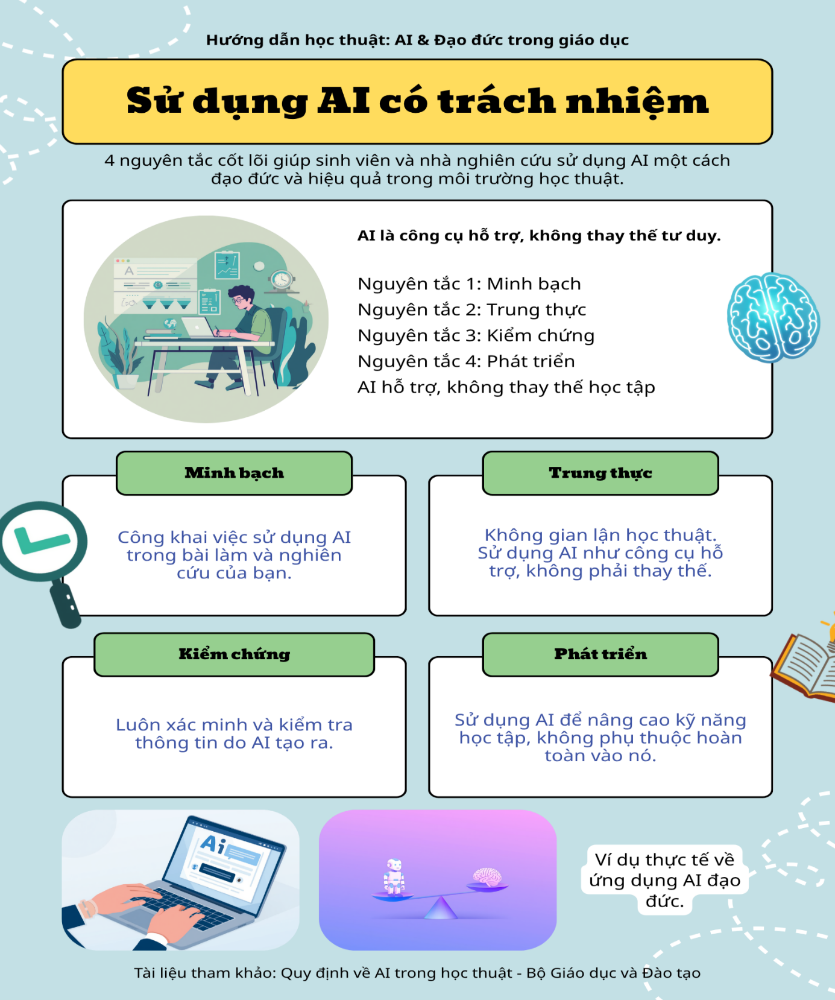
VIII. TÀI LIỆU THAM KHẢO
- VinUniversity. (2023). Guidelines on Student Use of Generative Artificial Intelligence. Truy cập từ: https://policy.vinuni.edu.vn/all-policies/guidelines-on-student-use-of-generative-artificial-intelligence/
- We Are Social & Meltwater. (2024). Digital 2024: Vietnam. (Báo cáo hành vi người dùng số tại Việt Nam).
- Google. (2024). Gemini [Mô hình ngôn ngữ lớn]. Truy cập từ: https://gemini.google.com/

